СОДЕРЖАНИЕ

Введение …………………………………………………………………………. 3
- Теоретическая часть …………………………………………………………. 6
  - Анализ объекта автоматизации ……………………………………….... 6
  - Составление технического задания на разработку web-сайта ………. 8
- Практическая часть …………………………………………………………. 12
  - Разработка дизайн-концепции сайта ………………………………… 12
Заключение …………………………………………………………………….. 18
Список используемых источников …………………………………………… 20
Приложение А …………………………………………………………………. 22
Магнитный носитель с записью файлов *.html, *.png , *.jpg

ВВЕДЕНИЕ

Современное производство и бизнес-процессы в наше время немыслимы без активного использования информационных технологий, которые кардинально изменили подходы к управлению, коммуникациям и организации труда. Эволюция от локальных систем учета к комплексным цифровым экосистемам позволила достичь беспрецедентного уровня операционной эффективности. Автоматизация рутинных и ежедневных операций, внедрение систем управления ресурсами предприятия (ERP), использование платформ бизнес-аналитики (BI) и облачных решений — все это позволило значительно повысить производительность, минимизировать человеческий фактор, сократить издержки и вывести процесс принятия управленческих решений на качественно новый, основанный на данных, уровень.
Парадигма бизнеса сместилась в сторону оптимизации и фокусировки на ключевых компетенциях, что закономерно привело к бурному развитию сферы аутсорсинга. Компании все чаще делегируют непрофильные функции, такие как бухгалтерское обслуживание, IT-поддержка, кадровый учет и маркетинг, внешним специализированным подрядчикам. Это не только экономически выгодно, но и стратегически оправдано, так как позволяет сосредоточить внутренние ресурсы на основных направлениях деятельности и инновациях. В условиях высокой конкуренции на рынке аутсорсинговых услуг критически важным становится не только качество самих услуг, но и эффективность их презентации потенциальному клиенту. Ключевым каналом коммуникации, «цифровым лицом» компании и основным инструментом привлечения клиентов в современном мире выступает веб-сайт.
Цель курсовой работы — создание эргономичного и визуально гармоничного дизайн-концепта, который укрепляет доверие к бренду и отвечает запросам целевой аудитории.
Для достижения цели курсовой работы поставлены задачи:
- Реализовать анализ предметной области предприятия ООО «Высокие технологии»
- Составить техническое задание на разработку web-сайта
- Разработать дизайн-концепцию сайта в соответствии с предметной областью
Объектом исследования является процесс разработки и внедрения специализированной сервис-платформы (веб-сайта) для аутсорсинга задач в компании ООО «Высокие технологии».
Предмет исследования это - дизайн-концепция и пользовательский интерфейс веб-сайта, включая его структуру, визуальное оформление (UI) и удобство использования (UX).

1 Теоретическая часть

1.1 Анализ объекта автоматизации

Объектом автоматизации в данной курсовой работе выступает динамично развивающаяся компания Общество с ограниченной ответственностью «Высокие технологии» (далее ООО «Высокие технологии»), которая занимает устойчивую позицию на рынке в качестве официального франчайзи ведущей фирмы «1С». Компания специализируется на комплексной автоматизации бизнес-процессов для предприятий малого, среднего и крупного масштаба, охватывая широкий спектр отраслей — от розничной торговли и логистики до производственного сектора и сферы услуг. Основными видами деятельности, составляющими ядро бизнес-модели компании, являются прямая продажа лицензий программных продуктов на платформе «1С», их полноценное внедрение с глубокой адаптацией под специфику бизнеса заказчика, последующее постоянное сопровождение и техническая поддержка, а также выполнение индивидуальных доработок для расширения функциональности стандартных решений. Параллельно с этим компания предоставляет комплексные ИТ-консалтинговые услуги, помогая клиентам выстраивать эффективные информационные системы управления[13].
Несмотря на стабильный рост и востребованность услуг, компания столкнулась с рядом системных ограничений, сдерживающих ее дальнейшее развитие и переход на качественно новую ступень. Эти ограничения напрямую вытекают из успешности бизнеса: значительное и постоянно растущее количество клиентов, с возрастающей сложностью проектов, привело к чрезмерной нагрузке на штатных сотрудников. Ключевые специалисты, обладающие высшей квалификацией, вынуждены тратить свой ресурс на рутинные задачи и проекты, не требующие их уровня экспертизы, что ведет к их профессиональному выгоранию и снижению общей эффективности. Кроме того, компания периодически сталкивается с заказами, требующими узкоспециализированных компетенций, отсутствующих в текущем штате (например, задачи по интеграции с редкими системами, веб-разработка, дизайн интерфейсов или глубокой аналитике данных), что вынуждает отказываться от таких проектов или значительно затягивать их выполнение.
Для преодоления этих системных «узких мест» и осуществления стратегического скачка в развитии предлагается разработать и внедрить специализированную сервис-платформу для аутсорса. Данный сервис концептуально представляет собой цифровую экосистему, выполняющую роль интеллектуального посредника и оператора между ООО «Высокие технологии» и глобальным, верифицированным пулом внешних исполнителей. В этот пул могут входить как независимые фрилансеры высокой квалификации, так и специализированные студии, и целые удаленные команды, обладающие экспертизой в смежных с «1С» и ИТ областях. Функционально платформа должна обеспечить полный цикл управления внешними ресурсами: на ней будут формализованно и стандартизировано публиковаться задачи и проекты, которые не могут быть эффективно выполнены силами штатной команды в требуемые сроки. Со своей стороны, внешние исполнители, прошедшие процедуру отбора и проверки, получат централизованный доступ к потоку таких заказов, смогут просматривать их, оценивать свои возможности и выбирать для себя наиболее подходящие по тематике, сложности и стоимости.
После полноценного внедрения данного сервиса в операционную деятельность компании ожидается достижение следующих ключевых стратегических и операционных результатов:
- Количественный рост и масштабируемость. Компания получит возможность принимать и выполнять на порядок больше заказов, гибко управляя своей производственной мощностью. Делегируя избыточную, сезонную, рутинную или непрофильную нагрузку проверенным внешним специалистам через платформу, ООО «Высокие технологии» сможет обслуживать больше клиентов без пропорционального роста штата, что напрямую и существенно увеличит оборот и прибыль компании.
- Расширение сервисного портфеля и трансформация позиционирования. Появится уникальная возможность предлагать клиентам комплексные услуги, ранее недоступные. Компания сможет брать на себя проекты, требующие не только знаний «1С», но и смежных технологий (веб-интеграция, мобильные приложения, системы аналитики), тем самым совершив стратегическую трансформацию из узкопрофильного «продавца и внедренца 1С» в полноправного ИТ-интегратора широкого профиля, способного закрыть любую потребность клиента в цифровизации.
- Повышение эффективности использования ключевых ресурсов. Штатные сотрудники высшей квалификации будут высвобождены от рутинных операций и смогут сконцентрировать свой интеллектуальный потенциал на ключевых и самых сложных проектах, стратегических задачах, проектировании архитектуры решений и управлении проектами. Это не только повысит их мотивацию и сохранит лояльность, но и напрямую приведет к росту качества и инновационности основных услуг компании.
- Формирование уникального конкурентного преимущества. Способность оперативно, качественно и гарантированно закрывать любые, даже самые нестандартные и экзотические запросы клиентов, используя мощь глобального пула талантов, станет сильнейшим уникальным торговым предложением (УТП) на высококонкурентном рынке ИТ-услуг.

1.2 Составление технического задания на разработку web-сайта

Техническое задание является основополагающим документом для разработки веб-сайта и регламентирует взаимоотношения между Заказчиком и Исполнителем. Настоящее ТЗ состоит из трех основных разделов: назначение и цели создания сайта, содержание сайта и структура сайта.
Разработка технического задания основывается на анализе объекта исследования в который входят цели компании, ее принципы и ожидание роста в ближайшем будущем, а так же исходя из предпочтений заказчика и его требований.
Имя сайта (название домена). www.hightech.ru
Запасным вариантом является домен www.высокиетехнологии.рф.
Название сайта. Сайт ООО «Высокие технологии».
Представление Фирмы в Интернет: информация о Фирме как об официальном франчайзи фирмы «1С», демонстрация полного спектра услуг (продажа и внедрение «1С», индивидуальные доработки, веб-интеграция, техническая поддержка, бизнес-аналитика, облачные решения, ИТ-консалтинг). Сайт должен способствовать привлечению новых клиентов и партнеров, демонстрации экспертизы и успешных проектов, а также организации взаимодействия с внешними исполнителями через сервис аутсорсинга.
Язык сайта. Русский.
Основные ключевые слова, по которым сайт должны находить по запросам в поисковых системах и Интернет-каталогах - автоматизация бизнеса, внедрение 1С, аутсорсинг IT-услуг, техническая поддержка 1С, облачные решения для бизнеса.
Примечание: Перечень ключевых слов для Веб-дизайнера сайта носит справочный характер и не входит в число обязательных параметров, подлежащих проверке при приемке сайта. Занимаемые сайтом позиции в рейтингах, каталогах и поисковых системах не оговариваются.
Текстовые материалы предоставляются в формате Word, графические материалы - в форматах JPEG, PNG, SVG.
Предполагаемая возрастная аудитория сайта. От 25 до 55 лет.
Предполагаемое возрастное ядро аудитории от 30 до 50 лет.
Данная информация носит рекомендательный характер. Цифровые показатели контролю и проверке при приёмке сайта не подлежат.
Сайт должен содержать следующие html страницы: 1 - Главная (домашняя) страница; 2 - Проекты (каталог задач для внешних исполнителей); 3 - Услуги; 4 – Контакты, 5 – Проект Интеграция 1С, 6 – Проект разработка мобильного приложения, 7 – Доработка отчетов, 8 – Проект оптимизация базы данных, 9 – Проект разработка дашборда, 10 – Проект миграция данных, 11 – Услуга продажа и внедрение, 12 – Услуга индивидуальная доработка, 13 – Услуга веб-интеграция и аналитика, 14 – Услуга техническая поддержка, 15 – Услуга бизнес-аналитика, 16 – Услуга облачные решения.
Количество html страниц сайта определяется Веб-дизайнером самостоятельно, исходя из объёма предоставленных материалов Заказчика, и может быть увеличено по дополнительному согласованию с Заказчиком.
Определяются Веб-дизайнером самостоятельно. Навигационная структура включает верхнее меню с разделами: Главная, Проекты, Услуги, Контакты. С каждой страницы сайта должен быть обеспечен переход (установлена гиперссылка) на главную страницу сайта. В нижней части каждой страницы (футер) размещается контактная информация и ссылки на основные разделы.
Определяется Веб-дизайнером самостоятельно. Головная (начальная) страница сайта должна содержать гиперссылки, обеспечивающие переход с нее на не менее чем 95% страниц сайта.
Все изображения должны быть оптимизированы. Формат рисунков: WebP, JPEG, PNG.
Среднее время загрузки страниц не должно превышать 3 секунд при скорости соединения 4G. Головная (начальная) страница должна иметь время загрузки не более 3 секунд.
Основной диапазон разрешения мониторов, на которых будет просматриваться сайт от 320px до 1920px и выше. Основное разрешение, на которое оптимизируется сайт: 1920x1080 пикселей.
Минимальное разрешение монитора, на котором будет просматриваться сайт 320px. При указанном разрешении возможность просмотра страниц сайта без горизонтальной прокрутки браузера должна быть обеспечена (адаптивный дизайн).
Актуальные версии браузеров: Google Chrome, Mozilla Firefox, Safari, Microsoft Edge.
Основной режим мониторов, на которых будет просматриваться сайт: 24 разряда цветов и выше. Цветовая гамма сайта: желто-оранжевая с использованием градиентов, на белом фоне с темным текстом.
Общий фон сайта светлый (белый). Допускается использование светлых градиентных и декоративных элементов.
Размер шрифта сайта должен быть в пределах 16px для оформления основного текста. Размер шрифта для оформления заголовков, названия страниц и т.д. не оговаривается. Вид (название) шрифта: Inter (Google Fonts).
Раскрутка сайта определяется отдельным техническим заданием. В настоящем техническом задании раскрутка сайта не оговаривается и не входит в состав выполняемых работ (услуг).
Исполнитель передает Заказчику архив с исходными файлами сайта (форматы HTML, CSS, JS, графические материалы). Заказчик обязан проверить сайт на соответствие настоящему ТЗ в течение пяти рабочих дней. Обнаруженные замечания Исполнитель обязан устранить в течение трех рабочих дней.
Сопровождение сайта определяется отдельным техническим заданием. В настоящем техническом задании сопровождение сайта не оговаривается и не входит в состав выполняемых работ (услуг).
Каждая страница сайта должна содержать логотип и название Фирмы. Внизу на каждой странице сайта должна быть указана контактная и юридическая информация. Сайт должен содержать интерактивные элементы: форму обратной связи с валидацией, систему фильтрации на странице проектов, интерактивные карточки услуг и проектов. Заказчик предоставляет все необходимые материалы в электронном виде. Исполнитель не несет ответственности за орфографические ошибки в текстах, предоставленных Заказчиком.

2 Практическая часть

2.1 Разработка дизайн-концепции сайта

При реализации разработки сайта начальным этапом идет составление дизайн-концепции сайта «Аутсорс» стоит начать с продумывания и составления структуры сайта. Данная структура показывает все страницы находящиеся на сайте и переходы между ними. На основе анализа предметной области и темы курсовой работы, была построена информационная структура сайта.

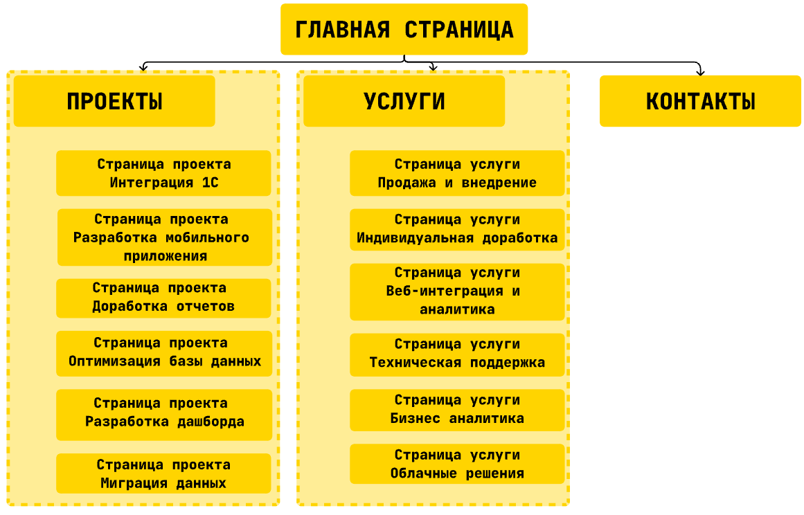
Рисунок 1 – Структура сайта

По составленной структуре сайта происходит разработка макета главной страницы, данный макет не является дизайном сайта, на этом этапе продумывается расположение контента, кнопок и всех блоков, а так же то, как пользователь будет перемещаться по сайту и на какие кнопки нажимать. Этот макет является конечным результатом UX-дизайна (юзабилити - ощущения от использования и нахождения на сайте, удобство использования интерфейса).

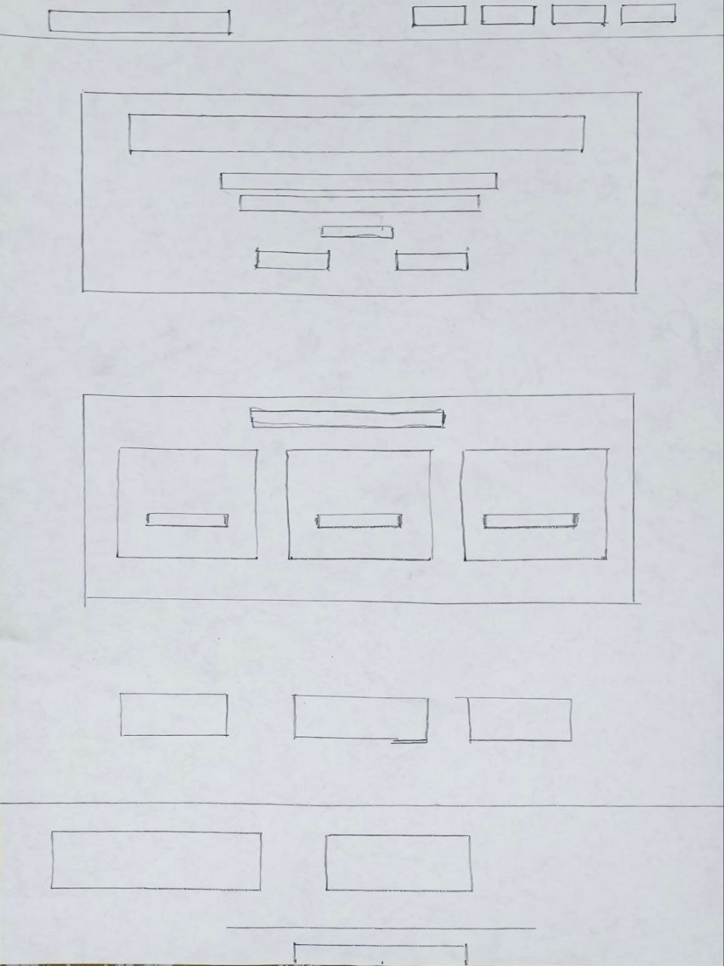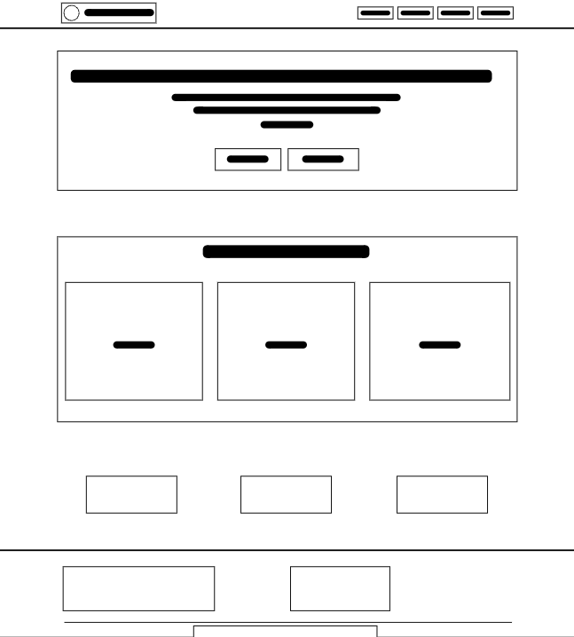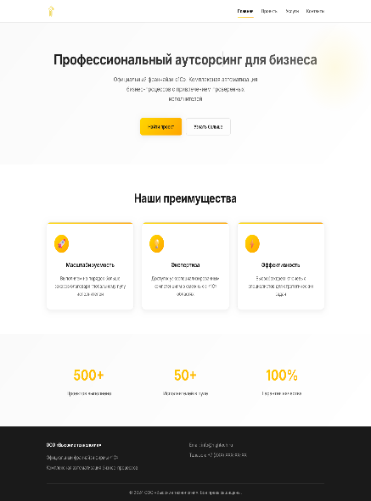
Рисунок 2 – Макет страницы

В программе Adobe Photoshop
логотип создается с учетом названия компании ООО «Высокие технологии», цвет этого логотипа подобран специально под направления компании, а именно работу с 1С(компания 1с в своих приложениях в основном использует желтые цвета)
- Основные элементы для построения логотипа – прямоугольники желто-оранжевого оттенка, их нужно выставить в нужных местах, что бы они представляли собой стрелку направленную вверх.

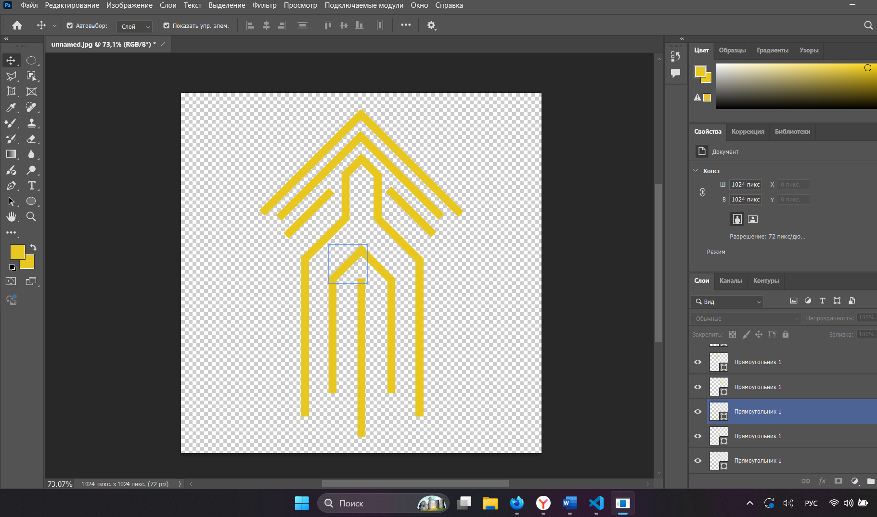
Рисунок 3 – Правильно выставленные прямоугольники
- Что бы продемонстрировать название компании в логотипе можно представить данные прямоугольники как линии микросхемы с помощью кругов с прозрачной заливкой на краях этих прямоугольников.

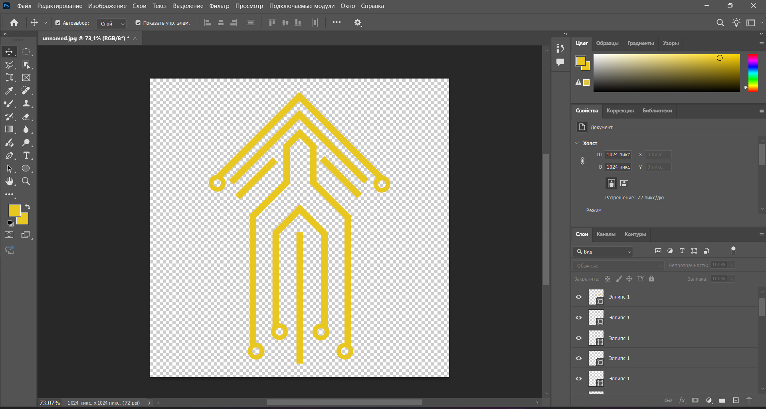
Рисунок 4 – Линии микросхемы

Готовый логотип представлен на рисунке 5 - Логотип.


Рисунок 5 – Логотип

Верстка главной страницы реализована в редакторе Visual Studio Code с использованием семантической HTML5 разметки и современных возможностей CSS3, включая Flexbox, Grid и CSS-переменные для обеспечения согласованности дизайна.
В начале файла styles.css применен сброс стандартных отступов и полей для всех элементов с помощью селектора * { margin: 0; padding: 0; box-sizing: border-box; }. Это обеспечивает единообразное отображение во всех браузерах и упрощает расчет размеров элементов.
В :root объявлены CSS-переменные для цветов, шрифтов и отступов, что позволяет легко управлять дизайн-системой:
Для всего документа задан шрифт font-family: var(--font-main) и плавная прокрутка html { scroll-behavior: smooth; }.
Контейнер шапки имеет фиксированное позиционирование при скролле с помощью position: sticky; top: 0; и эффект размытия фона через backdrop-filter: blur(10px), что создает современный "стеклянный" эффект.
Внутренний контейнер .container с max-width: var(--container-width) и margin: 0 auto выровнен по центру и реализован как flex-контейнер (display: flex) для горизонтального расположения логотипа и навигации.
Логотип (.logo) также реализован как div в котором стоит фото логотипа, и в свойствах css заданы размеры изображения.
Навигация (.nav) использует display: flex и gap: 2rem для равномерного распределения ссылок. Каждая ссылка (.nav-link) стилизована: убрано подчеркивание (text-decoration: none), добавлен плавный переход цвета (transition: color 0.3s ease). Индикатор активной страницы реализован с помощью псевдоэлемента ::after, который при добавлении класса .active получает градиентный фон и анимированное появление (transform: scaleX(1)).
Секция имеет относительное позиционирование (position: relative) и большой верхний и нижний внутренний отступ (padding: 8rem 2rem). Текст выровнен по центру (text-align: center).
Для создания сложного фона использован псевдоэлемент ::before с position: absolute и z-index: -1. Ему задан радиальный градиент background: radial-gradient(ellipse at center, rgba(255,215,0,0.1) 0%, transparent 70%), который создает мягкий светящийся эффект.
Заголовок (.hero-title) стилизован с помощью техники "градиентного текста": background: var(--gradient), background-clip: text и -webkit-text-fill-color: transparent. Это позволяет применить фирменный градиент к тексту.
Кнопки (.btn) получили основные стили: display: inline-block, padding: 1rem 2rem, border-radius: 8px, text-decoration: none, font-weight: 600 и transition для всех анимируемых свойств. Основная кнопка (.btn-primary) имеет градиентный фон и тень, а вторичная (.btn-secondary) — прозрачный фон с градиентной рамкой, созданной с помощью border: 2px solid transparent и background-clip: padding-box в сочетании с градиентом для псевдоэлемента, который служит фоном для рамки.
Сетка карточек (.advantages-grid) реализована с помощью CSS Grid: display: grid, grid-template-columns: repeat(auto-fit, minmax(300px, 1fr)) и gap: 2rem. Это обеспечивает автоматический перенос карточек на новую строку при нехватке места и их равную ширину.
Карточка (.advantage-card) имеет белый фон, тень (box-shadow), внутренние отступы (padding) и закругленные углы. Для плавного эффекта при наведении добавлено свойство transition: transform 0.3s ease, box-shadow 0.3s ease и при :hover карточка немного приподнимается (transform: translateY(-5px)), а тень усиливается.
Сетка (.stats-grid) также реализована через CSS Grid с тремя колонками равной ширины (grid-template-columns: repeat(3, 1fr)).
Каждый элемент статистики (.stat-item) центрирован по тексту. Число (.stat-number) стилизовано крупным жирным шрифтом с градиентным текстом, аналогично заголовку герой-секции.
Футер имеет темный фон и верхнюю границу, созданную с помощью градиента (border-top: 1px solid transparent, background: linear-gradient(white, white) padding-box, var(--gradient) border-box). Контент внутри (.footer-content) выровнен с помощью display: flex и justify-content: space-between.
Адаптивность реализована через серию медиа-запросов @media (max-width: 768px).
На мобильных устройствах навигация переносится на новую строку (flex-wrap: wrap), сетки в секциях преимуществ и статистики превращаются в одноколоночные (grid-template-columns: 1fr), уменьшаются отступы (padding) и размеры шрифтов. Кнопки в герой-секции растягиваются на всю ширину (width: 100%), но ограничиваются по максимальной ширине (max-width) [10, 15, 18].
Для плавной прокрутки к якорным ссылкам был добавлен простой JavaScript-код, который отменяет стандартное поведение и анимирует прокрутку к целевому элементу.
Реализована анимация появления элементов при скролле (fade-in animation) с помощью добавления класса при пересечении элемента с областью видимости окна.
Полностью готовая главная страница представлена на рисунке 11 – Главная страница.

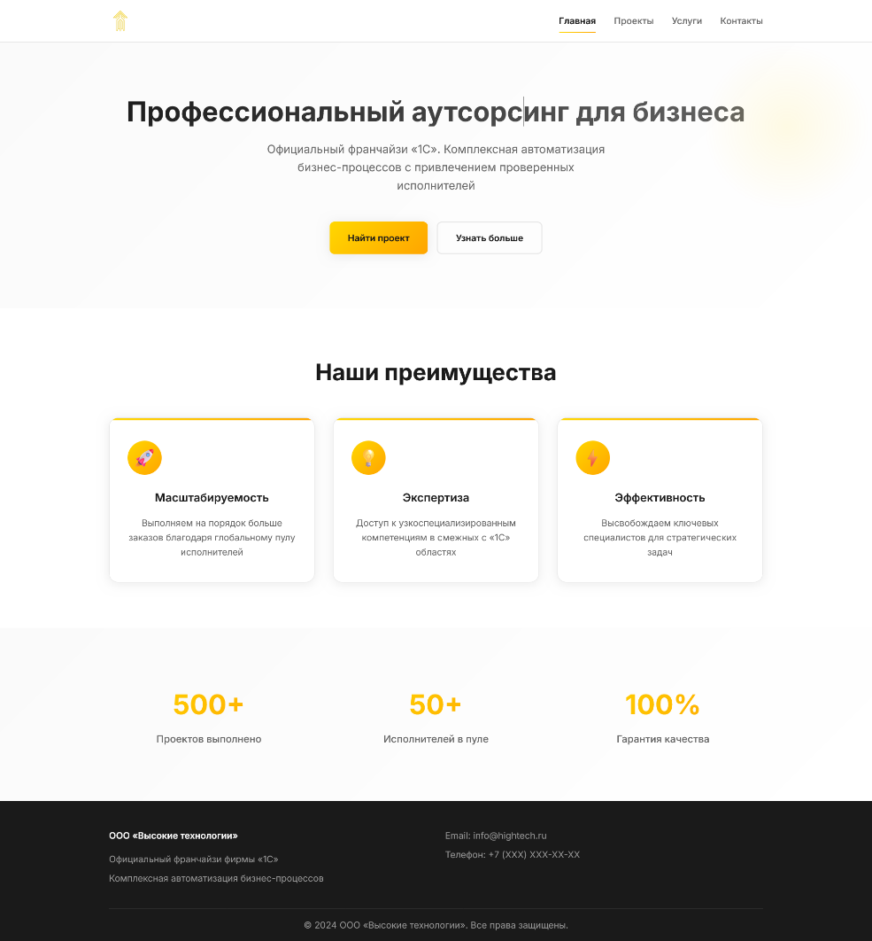
Рисунок 6 – главная страница

Все остальные страницы разработаны по такому же принципу и представлены в приложении А.
ЗАКЛЮЧЕНИЕ

В рамках данной курсовой работы была успешно достигнута основная цель, заключавшаяся в создании эргономичного и визуально привлекательного дизайн-концепта веб-сайта для компании ООО «Высокие технологии». Разработанный концепт не только направлен на укрепление доверия к бренду и полное соответствие потребностям целевой аудитории, но и служит стратегическим инструментом для решения ключевых операционных задач компании.
На подготовительном этапе проведен детальный анализ деятельности компании, который позволил выявить ключевые проблемные зоны, связанные с ростом бизнеса. В их число вошла повышенная нагрузка на штатных сотрудников, а также дефицит узкоспециализированных компетенций для выполнения нестандартных проектов. Полученные результаты стали основанием для предложения по разработке специализированной сервис-платформы, призванной оптимизировать бизнес-процессы за счет создания экосистемы для привлечения и эффективного взаимодействия с внешними исполнителями.
Следующим этапом стала разработка технического задания на создание веб-сайта. В данном документе были четко определены цели и задачи проекта, описана структура сайта, целевая аудитория, а также утверждены технические и визуальные требования. Техническое задание послужило не только надежной основой для последующих работ, но и важным инструментом координации, обеспечивающим единство видения проекта на всех этапах его реализации.
Центральным элементом практической части работы стала непосредственная разработка дизайн-концепции. Была продумана логичная и интуитивно понятная структура сайта, обеспечивающая максимальное удобство навигации для различных групп пользователей — от потенциальных клиентов до привлекаемых специалистов. Особое внимание было уделено разработке фирменного стиля, включающего логотип и тщательно подобранную цветовую палитру, который не только отражает специализацию компании как партнера фирмы «1С», но и транслирует ценности надежности, технологичности и профессионализма. На основе утвержденного макета выполнена адаптивная верстка главной страницы с применением современных веб-технологий (HTML5, CSS3, JavaScript), что гарантирует ее корректное и быстрое отображение на различных устройствах, от настольных компьютеров до смартфонов.
Проведенная работа в полной мере подтвердила соответствие дизайн-концепции первоначально поставленным требованиям. Созданный макет веб-сайта решает важные бизнес-задачи: он эффективно представляет компанию в цифровом пространстве, способствует привлечению новых клиентов через убедительную презентацию услуг и создает основу для организации взаимодействия с внешними специалистами.

СПИСОК ИСПОЛЬЗУЕМЫХ ИСТОЧНИКОВ

- ГОСТ 7.32-2017 “Система стандартов по информации, библиотечному и издательскому делу”.
- ГОСТ 7.1-2003 “Библиографическая запись. Библиографическое описание”.
- ГОСТ 7.82-2001 “Библиографическая запись. Библиографическое описание электронных ресурсов”.
- ГОСТ Р 52872-2019. Интернет-ресурсы. Требования доступности для людей с ограниченными возможностями здоровья. - М.: Стандартинформ, 2019.
- Денисенко О.Ф. – Методические указания по выполнению курсовой работы. ПМ.08 Разработка дизайна веб-приложений.
- Мейер Э. CSS: карманный справочник. - М.: Вильямс, 2021.
- Мержевич В. HTML5, CSS3 и JavaScript. Исчерпывающее руководство. - СПб.: Питер, 2022.
- Роббинс Д. Web-дизайн: справочник. - СПб.: Питер, 2020.
- Уолтер А. Эмоциональный веб-дизайн. - М.: Манн, Иванов и Фербер, 2020.
- Фрейн Б. HTML5 и CSS3. Разработка сайтов для любых браузеров и устройств. - СПб.: Питер, 2022.
- Круг С. Веб-дизайн: книга Стива Круга, или Не заставляйте меня думать! - СПб.: Питер, 2021.
- Нильсен Я., Лоранжер Х. Web-дизайн: удобство использования Web-сайтов. - М.: Символ-Плюс, 2019.
- Сайт ООО «Высокие Технологии» [Электронный ресурс]. – URL: https://vt-soft.ru/
- HTML Living Standard [Электронный ресурс]. - URL: https://html.spec.whatwg.org/multipage/
- CSS Snapshot 2023 [Электронный ресурс]. - URL: https://www.w3.org/TR/CSS/
- MDN Web Docs [Электронный ресурс]. - URL: https://developer.mozilla.org/ru/
- Google Fonts: Inter [Электронный ресурс]. - URL: https://fonts.google.com/specimen/Inter
- Бен Фрейн. HTML5 и CSS3. Разработка сайтов для любых браузеров и устройств. - СПб.: Питер, 2022.
- Adobe Photoshop CC. Официальный учебный курс [Электронный ресурс]. - URL: https://helpx.adobe.com/ru/photoshop/tutorials.html
- Visual Studio Code Documentation [Электронный ресурс]. - URL: https://code.visualstudio.com/docs
- Can I use... Support tables for HTML5, CSS3, etc. [Электронный ресурс]. - URL: https://caniuse.com/
- Web Content Accessibility Guidelines (WCAG) 2.2 [Электронный ресурс]. - URL: https://www.w3.org/TR/WCAG22/
- Material Design Guidelines [Электронный ресурс]. - URL: https://m3.material.io/
- JavaScript reference [Электронный ресурс]. - URL: https://developer.mozilla.org/ru/docs/Web/JavaScript/Reference
- Adaptive Images in HTML [Электронный ресурс]. - URL: https://developer.mozilla.org/ru/docs/Learn/HTML/Multimedia_and_embedding/Responsive_images

ПРИЛОЖЕНИЕ А
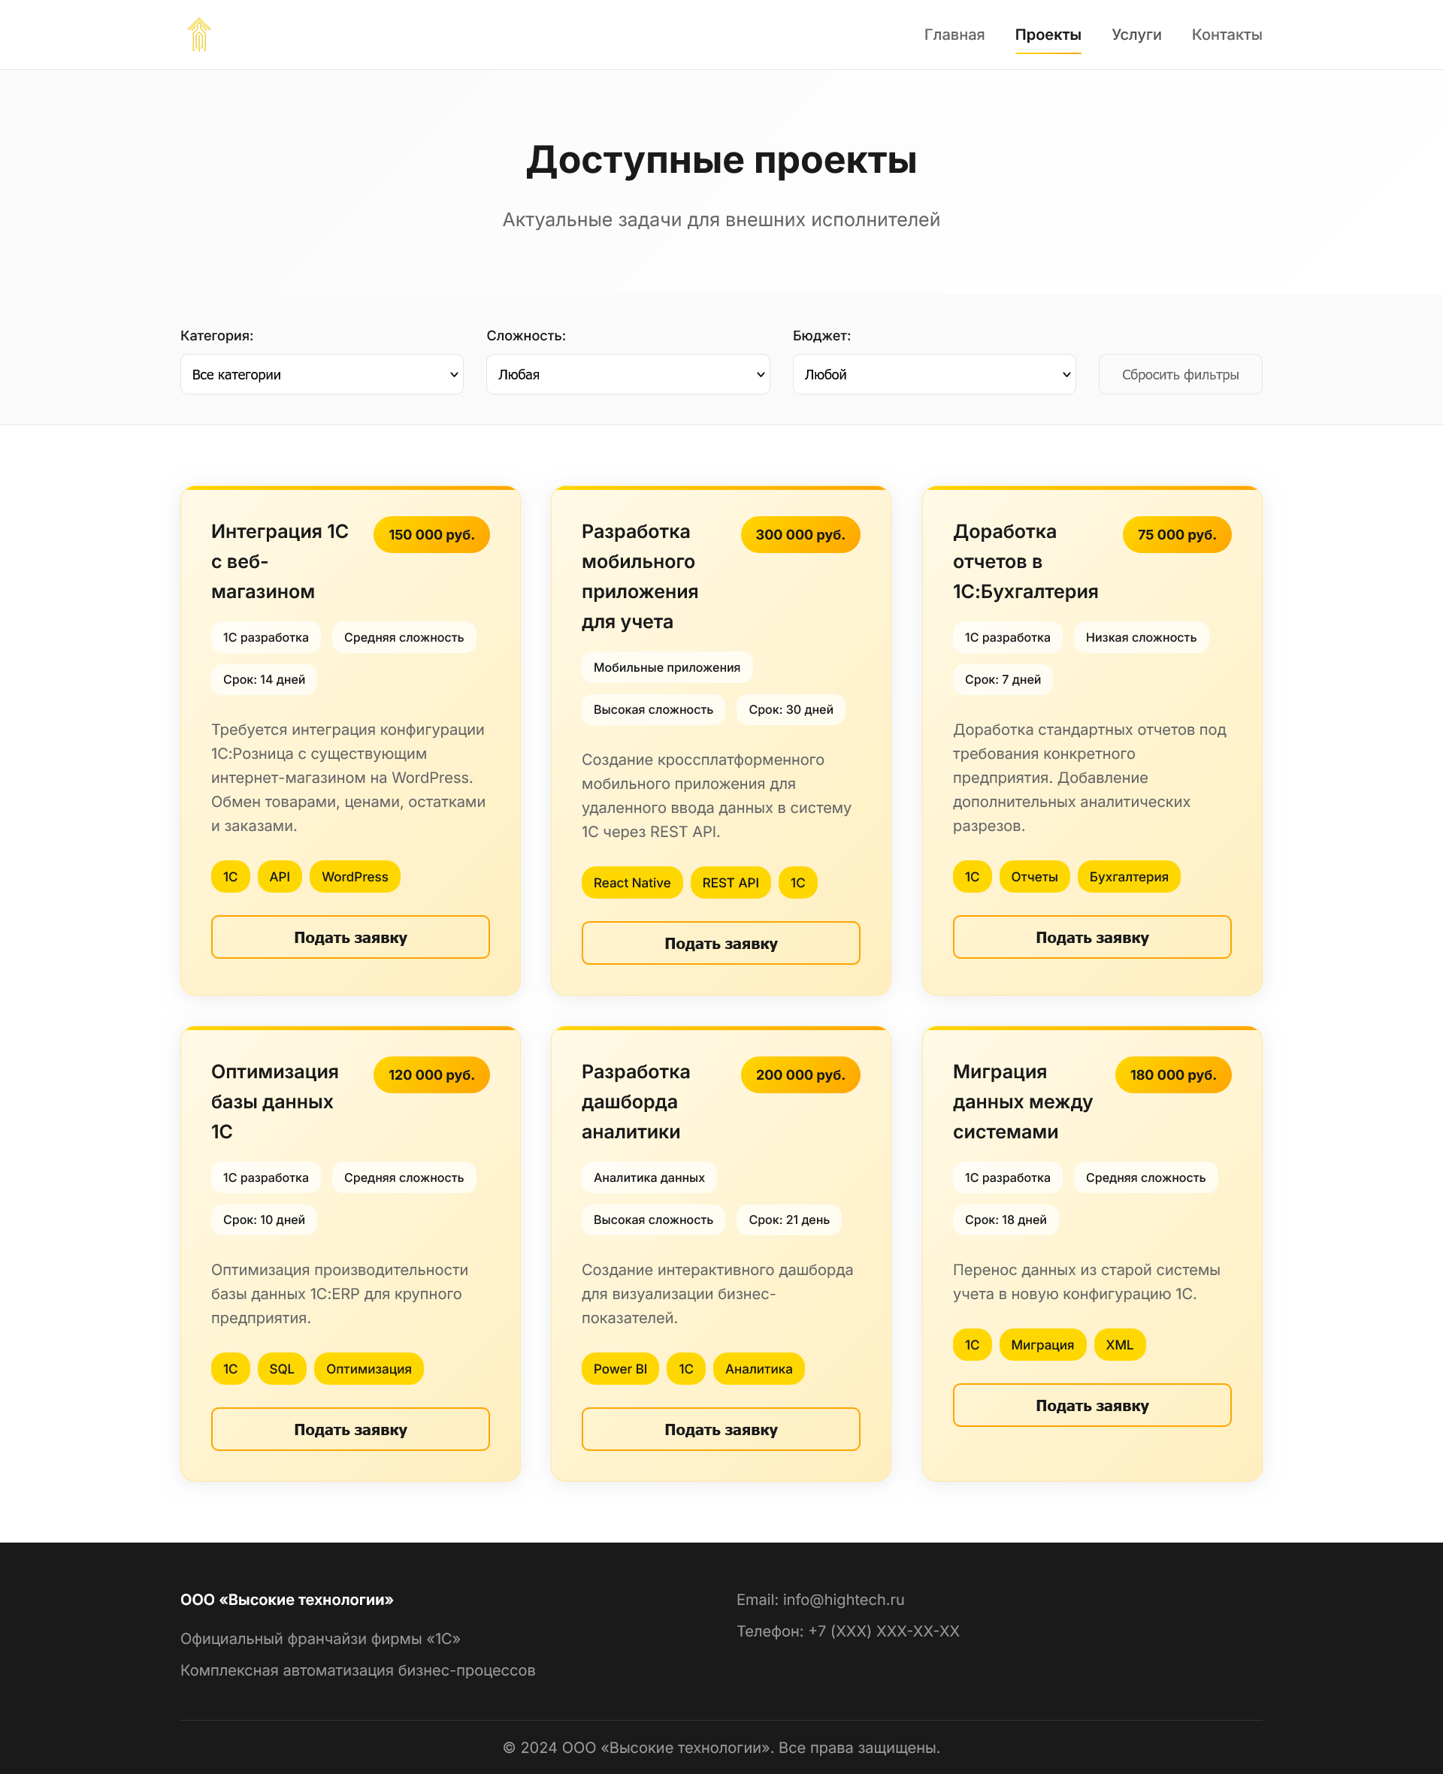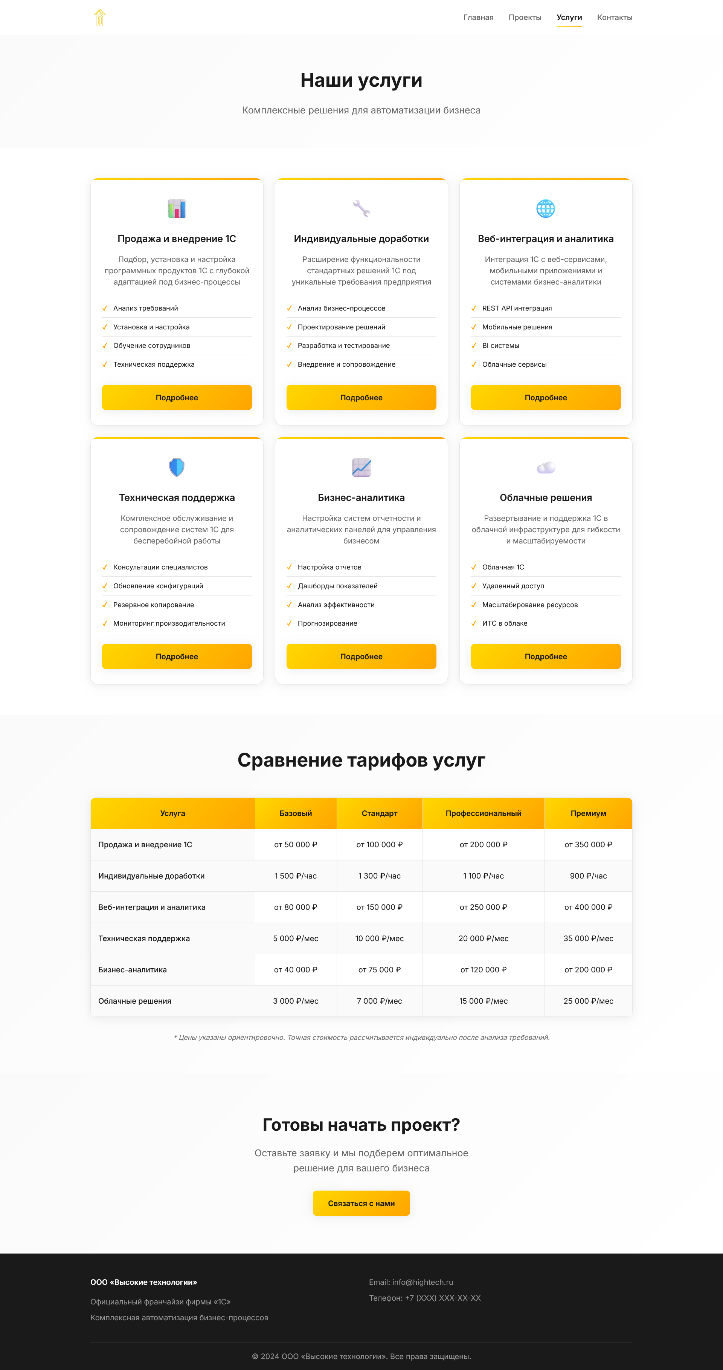
Страница – проекты Страница - услуги
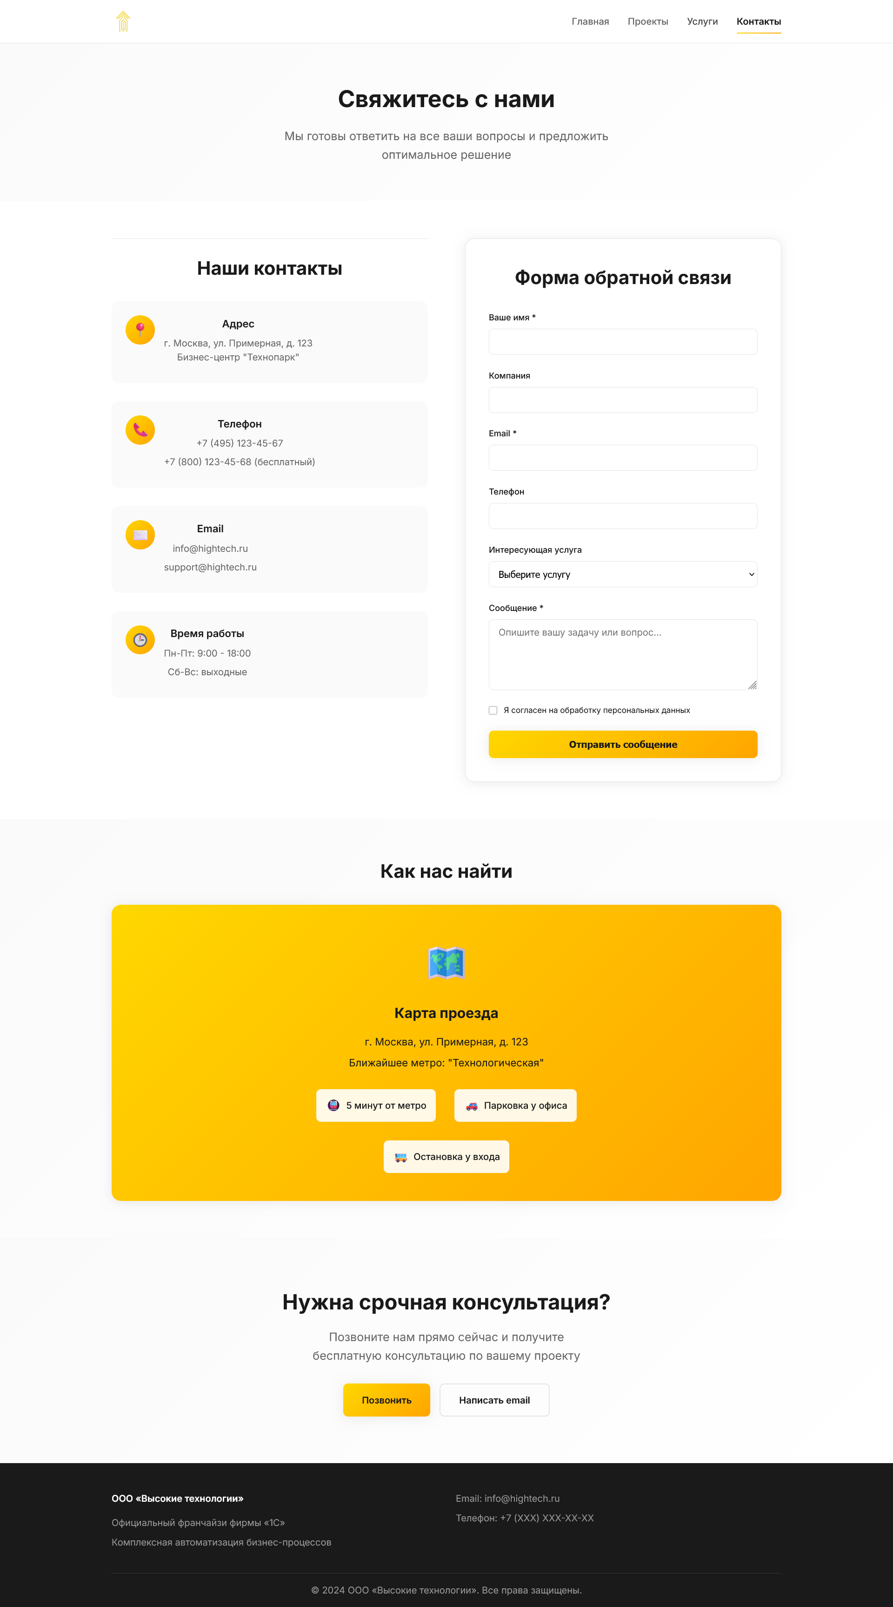
Страница – контакты
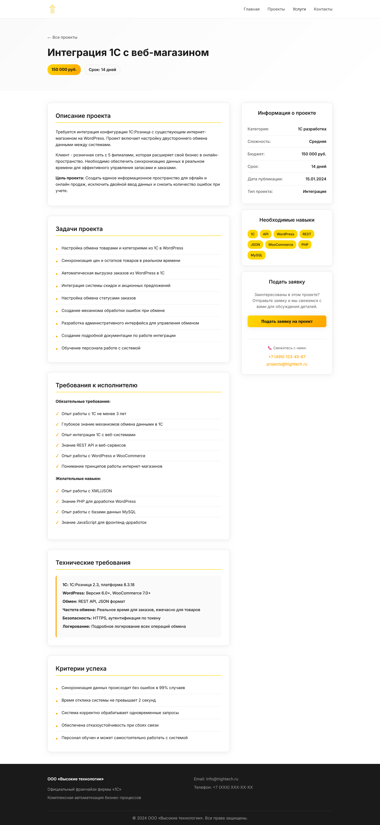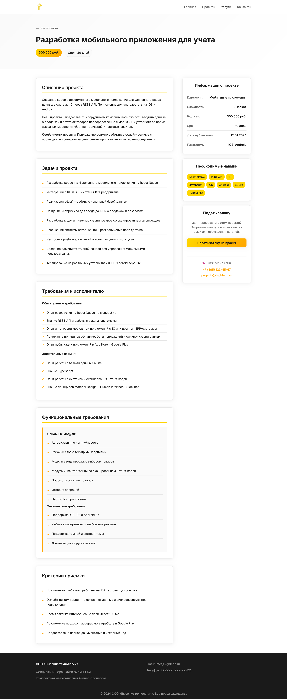
Страница – проект Интеграция 1с Страница - проект Разработка мобильного приложения
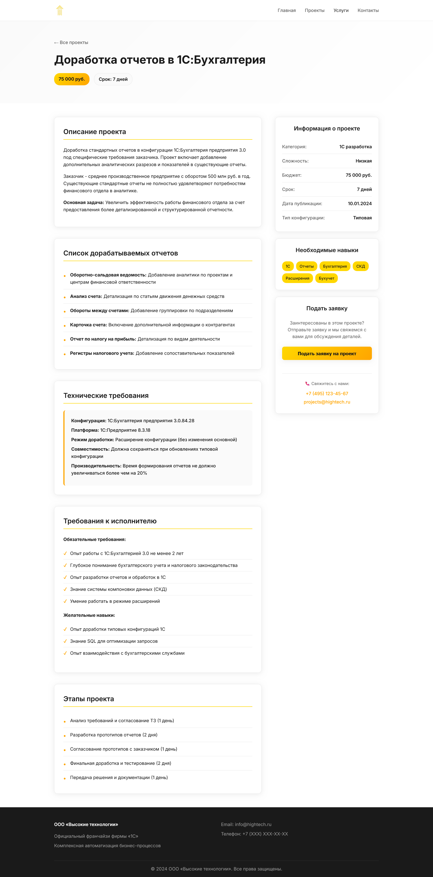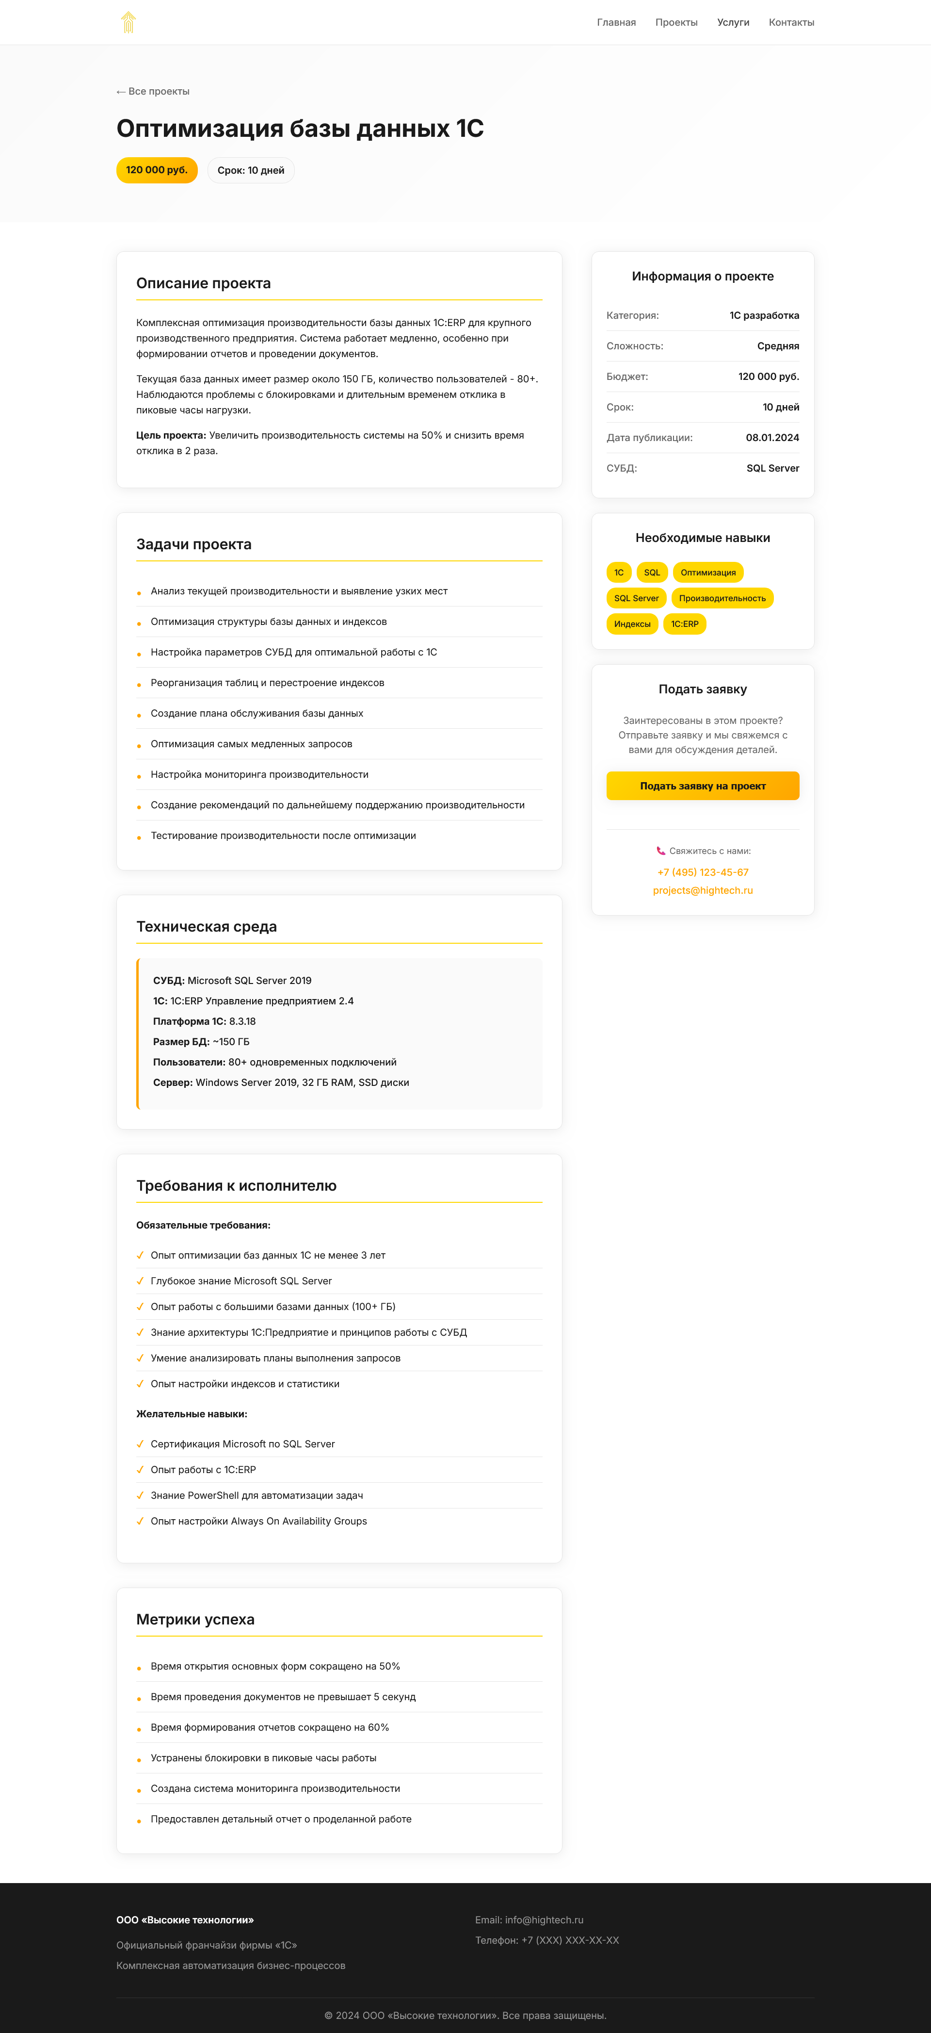
Страница – проект Доработка отчетов. Страница – проект Оптимизация
баз данных
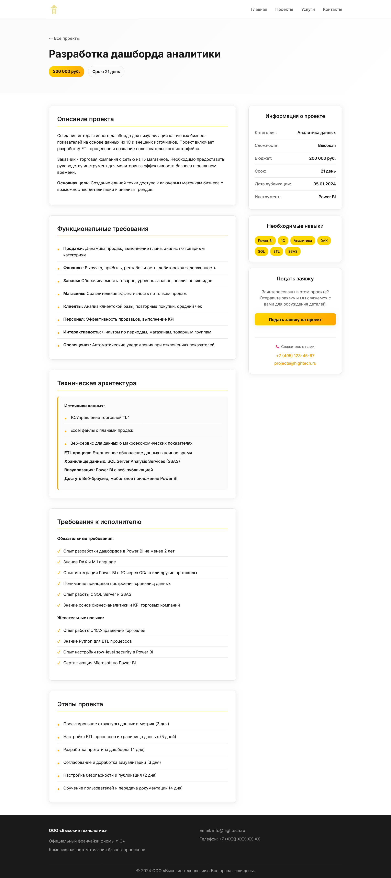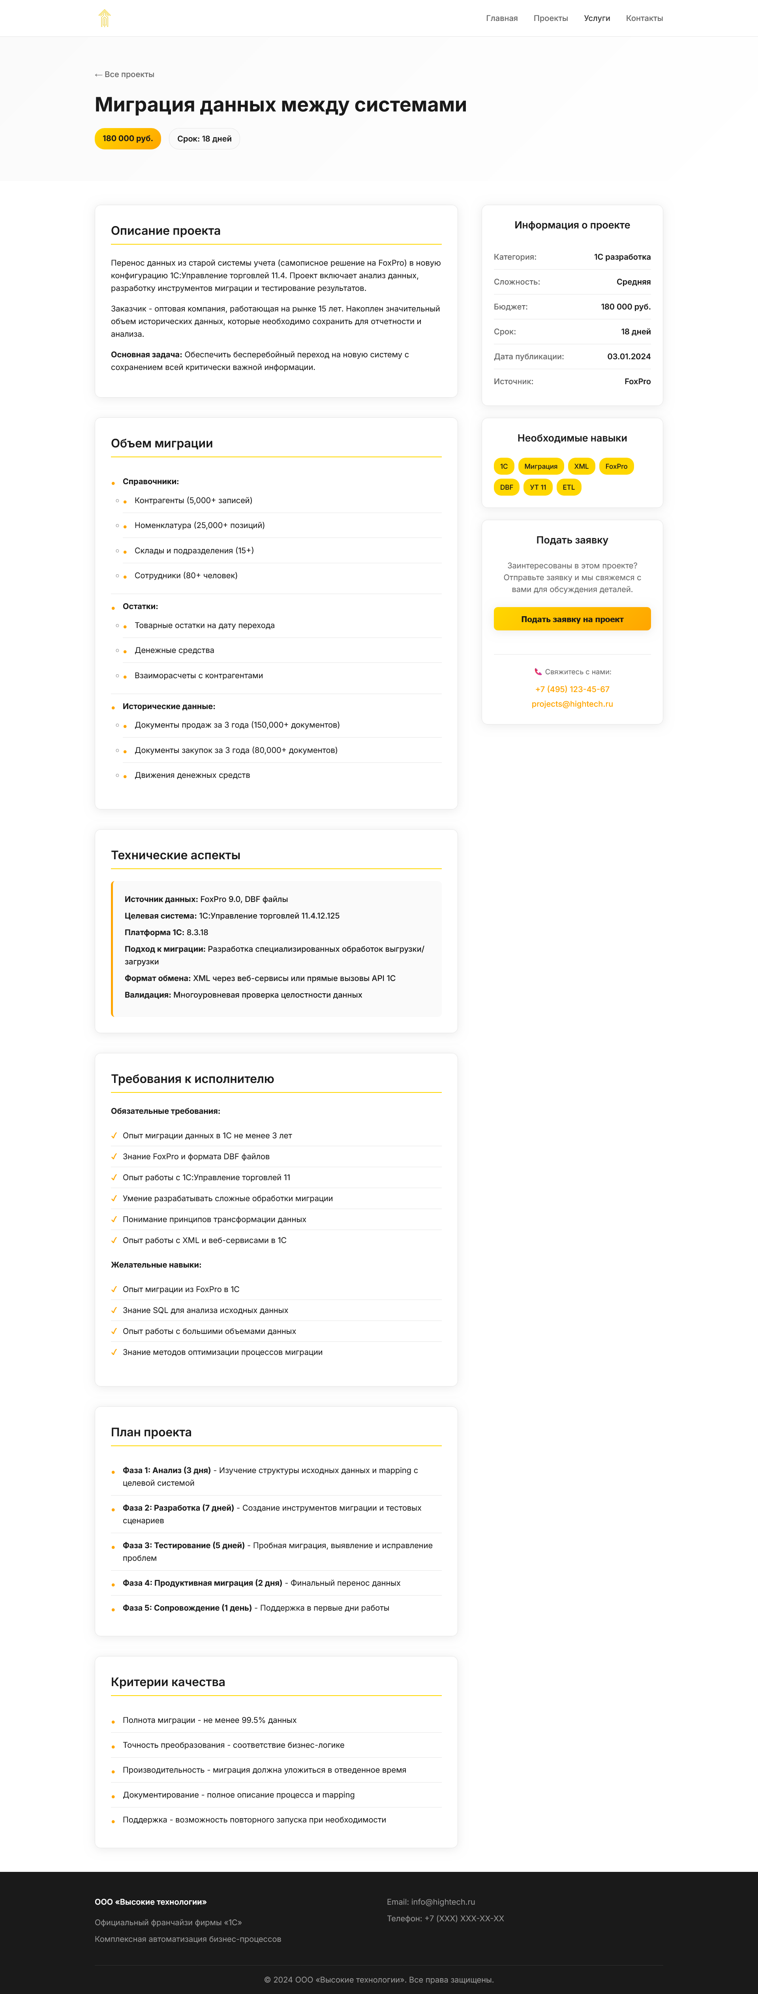
Страница – проект Разработка Страница – проект Миграция
дашборда данных
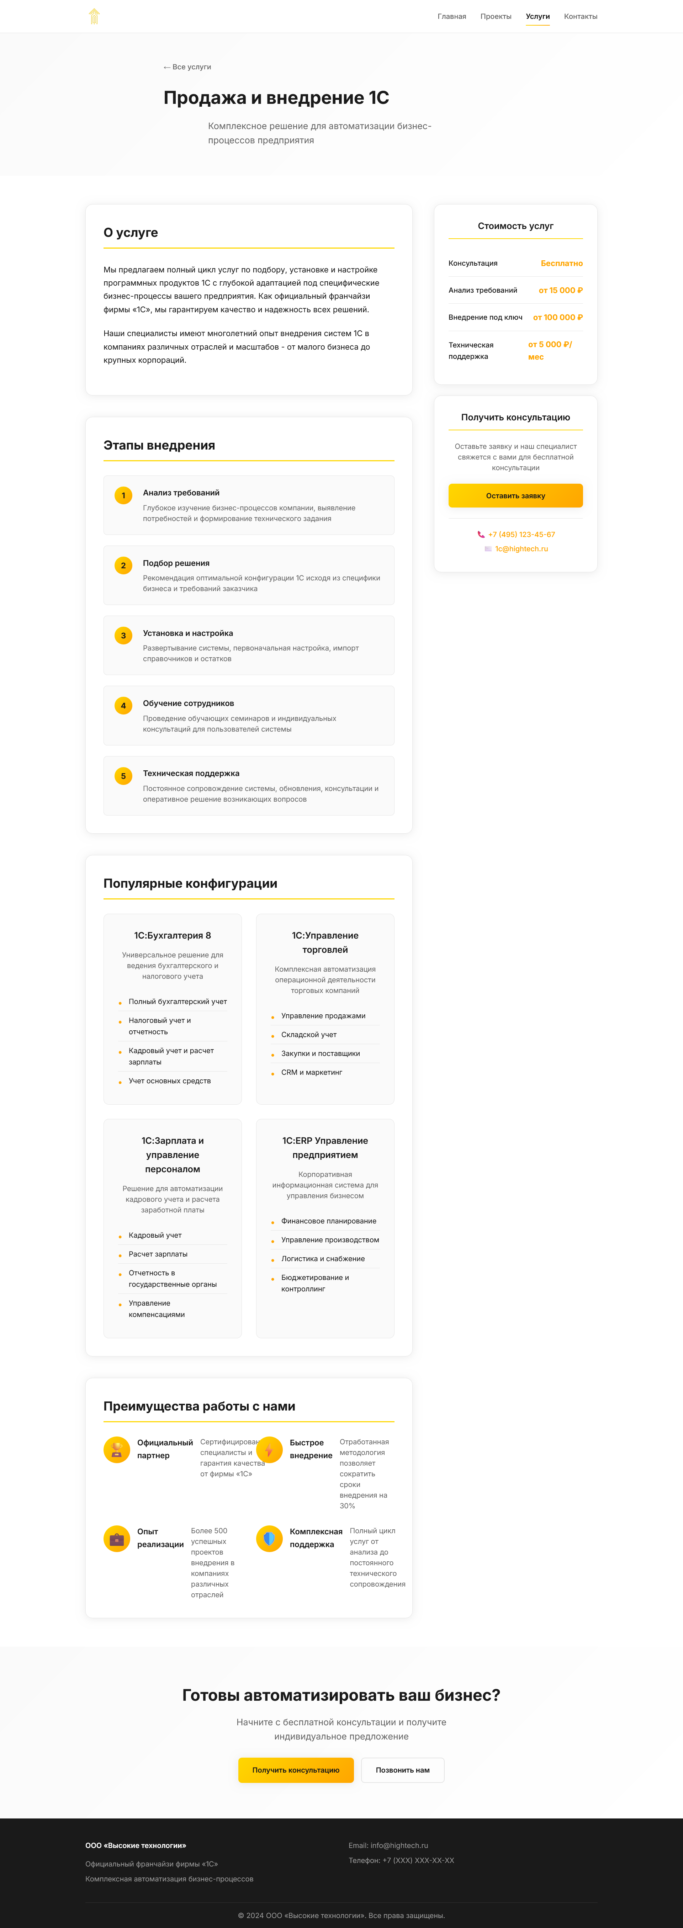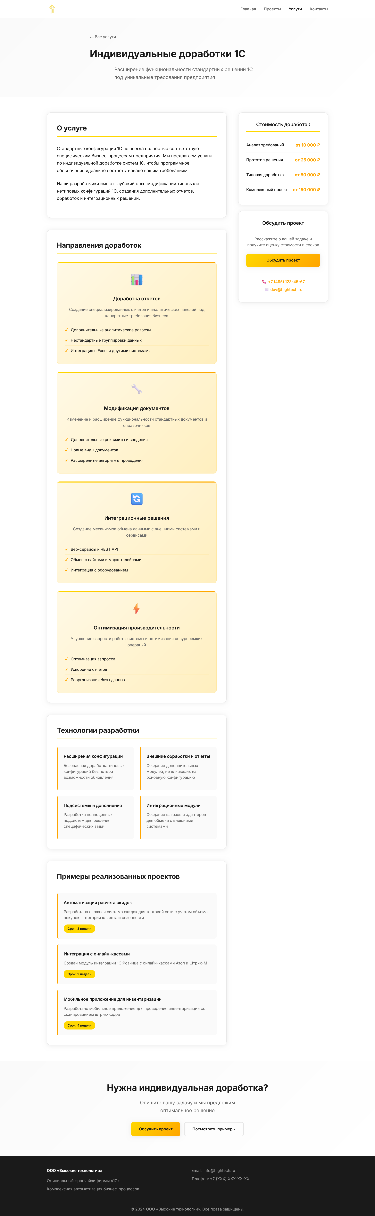
Страница – услуга Страница – услуга
Продажа и внедрение Индивидуальные доработки
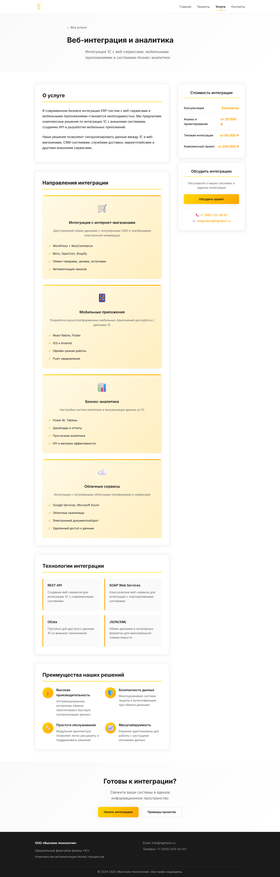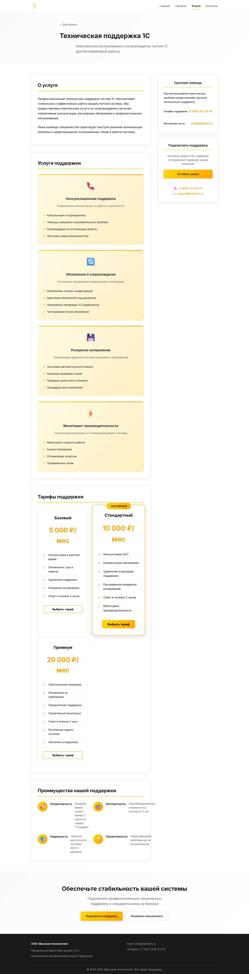
Страница – услуга Страница - услуга
Веб-интеграция Техническая поддержка

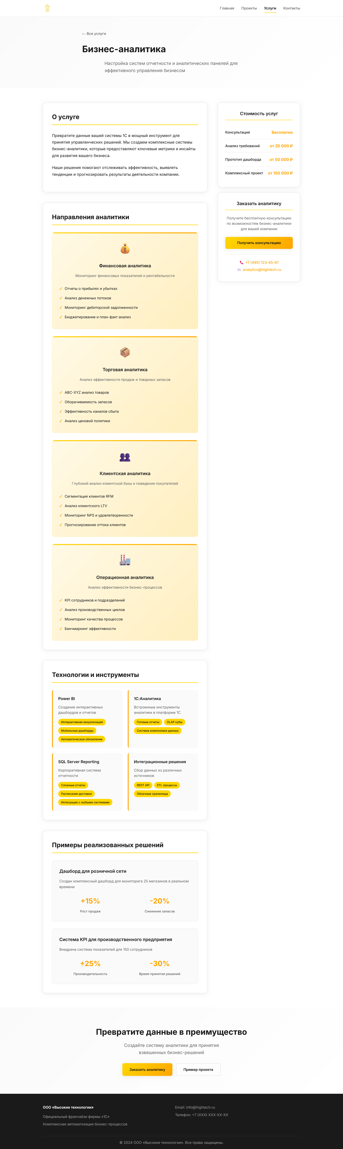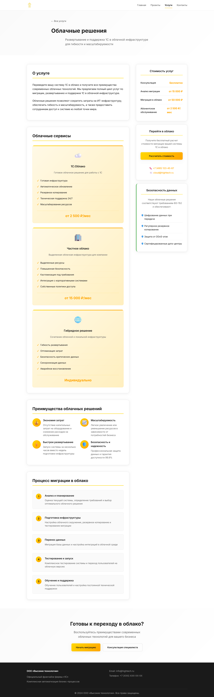
Страница - услуга Страница - услуга
Бизнес аналитика Облачные решения

